**TRƯỜNG ĐẠI HỌC MỞ THÀNH PHỐ HỒ CHÍ MINH**

**Khoa Công Nghệ Thông Tin**



**BÁO CÁO BÀI TẬP LỚN MÔN LẬP TRÌNH THIẾT BỊ DI ĐỘNG**

**Đề tài: Tạo ứng dụng giới thiệu/bán quần áo**

***Giảng viên: Lê Ngọc Hiếu***

***Sinh viên thực hiện: Lớp DH18CS81***

* **Nguyễn Thanh Hằng – 1851010041** – Làm trang giới thiệu bằng Fragment, làm màn hình chính, làm menu, làm hiển thị sản phẩm, làm tìm kiếm theo tên sản phẩm, làm hiển thị Category, làm hiển thị chi tiết sản phẩm, làm hiển thị chi tiết sản phẩm đặt hàng, viết báo cáo
* **Phạm Tuân – 1851050167** – Xây API bằng Python dựa trên framework Python Flask, tìm kiếm bằng Category, thêm sản phẩm, hiển thị thông tin người dùng
* **Hồ Thị Trúc Ngân – 1851050092** – Làm đăng nhập
* **Nguyễn Phương Thu Thủy – 1851050140** – Làm đặt hàng và xác nhận đặt hàng
* **Hồ Thị Kiều Trinh – 1851050155** – Làm đăng ký, hiển thị thông tin người dùng

**Hướng dẫn sử dụng – Danh sách nhóm – Phân công công việc cụ thể**

1. Đăng nhập trang web quản lý API bán hàng nhóm đã tạo sẵn để thiết kế API :

* Link API bằng Website: <http://phamtuan0907.pythonanywhere.com/admin/>
* Đăng nhập tài khoản admin:

- Tài khoản: admin

- Mật khẩu: 123456

* Màn hình trang web sau khi đăng nhập thành công:

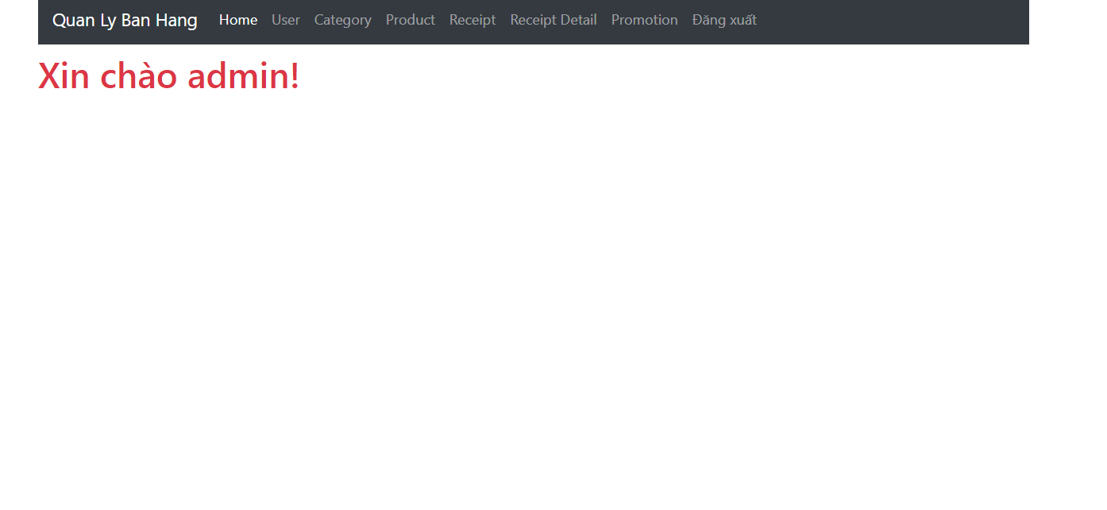

Cách khác: Download Postman -> Cài đặt tài khoản và import file JSON vào Postman

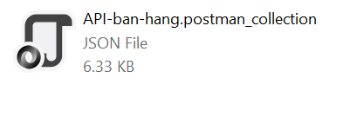

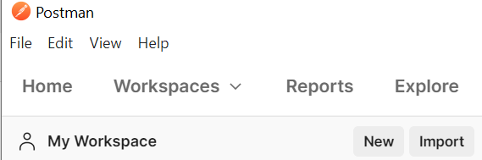

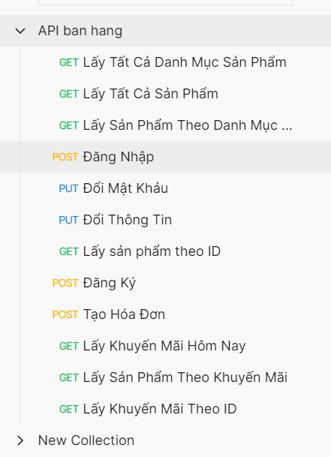

* Sau khi Import thành công sẽ hiển thị API bán hàng gồm danh sách các phương thức tương tác với API

***1.Trang giới thiệu:***

- Nhấn Next để chuyển trang giới thiệu để tới màn hình Login.

- Có thể nhấn Kip chuyển đến trang giới thiệu cuối cùng.

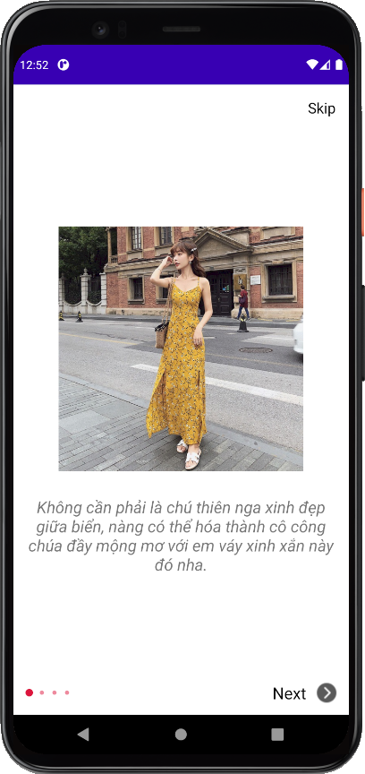 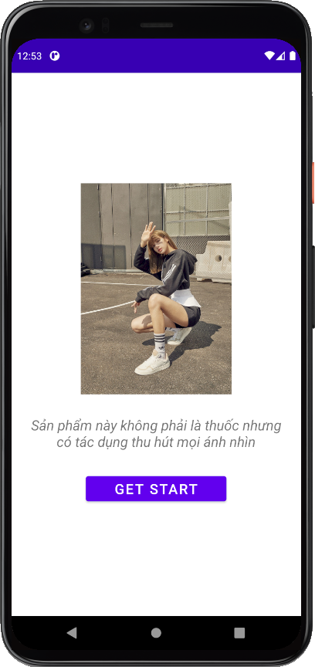

Ở trang giới thiệu cuối cùng nhấn Button GET START để chuyển tới trang Login

***2.Trang Login, Trang Sign Up:***

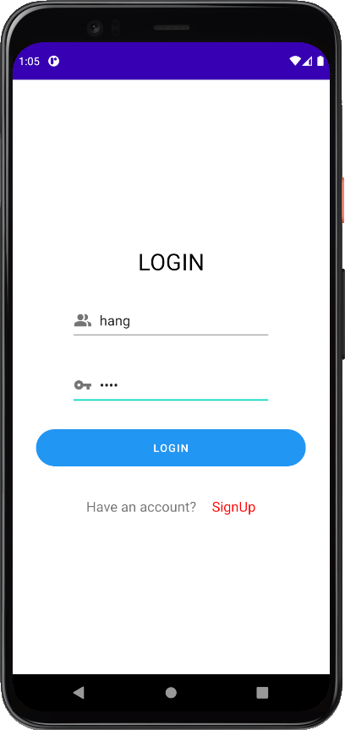

Ở trang Login, Đăng nhập dựa trên tài khoản đã tạo sẵn

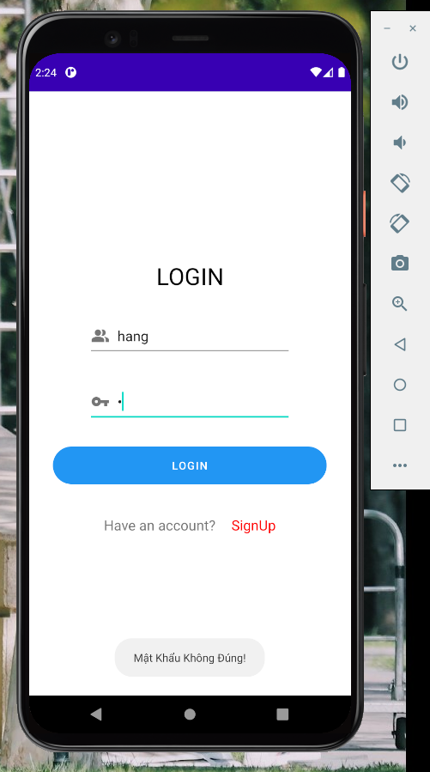

Hiển thị form đăng ký tài khoản

Nếu như chưa có tài khoản, nhóm click vào Sign Up để tạo tài khoản

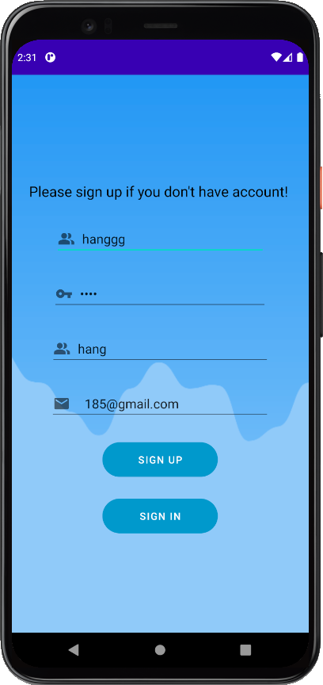

***3.Trang Chính:***

Thông tin trang chính khi click vào ImageView menu sẽ hiển thị menu

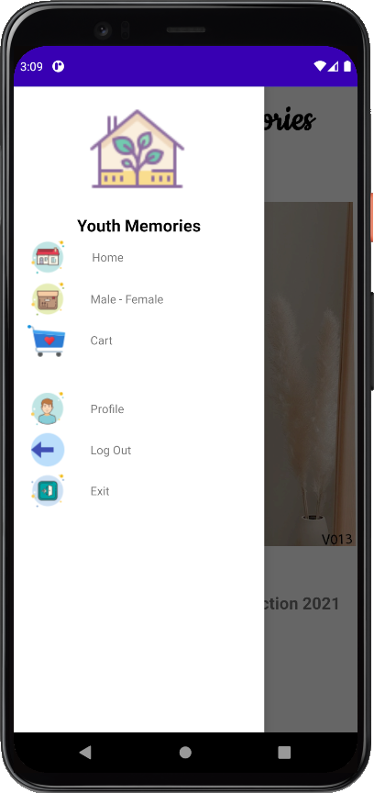

**4. Trang Chủ (Home)**



* **Nhấp vào Home để quay trở lại trang chủ hiện tại**

**5. Male – Female**



* **Nhấp vào trang Male – Female sẽ chuyển qua trang ProductActivity:**

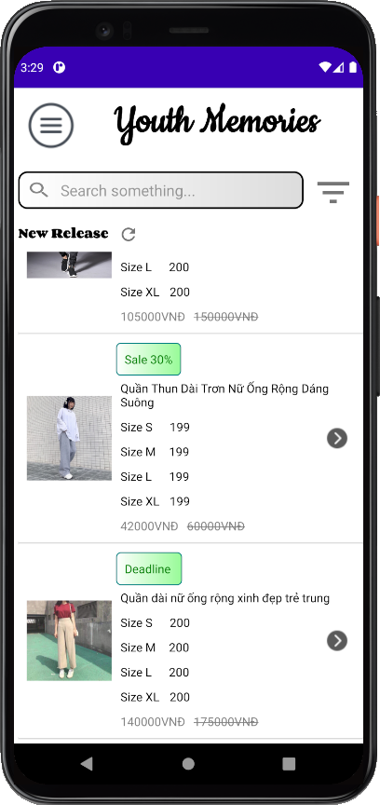

Sau khi tìm kiếm sản phẩm theo Category ta nhấn Button Reset để hiển thị lại danh sách sản phẩm ban đầu

Tìm kiếm theo tên sản phẩm

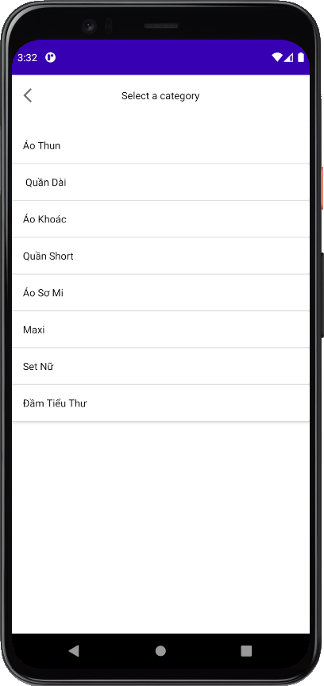

Khi nhấn vào Category bất kỳ trang hiển thị sản phẩm trả về danh sách sản phẩm theo Category tương ứng

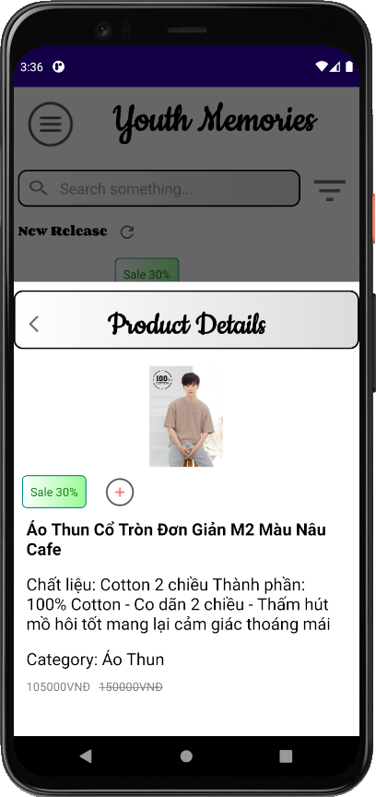

Chọn size và đặt sản phẩm tại đây:

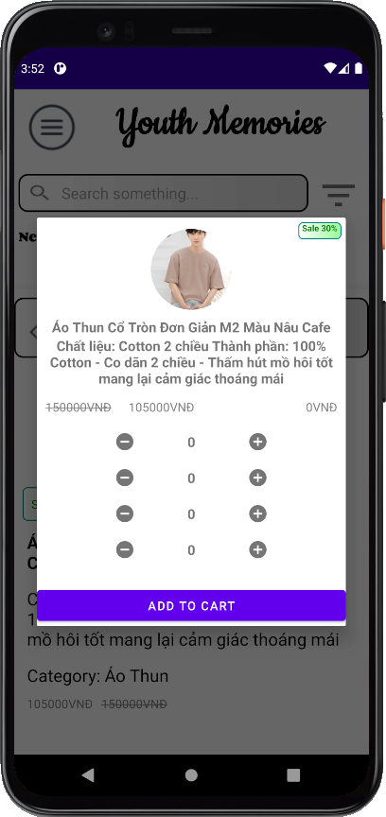

Trang con – trang chi tiết từng sản phẩm và đặt sản phẩm

**6. Trang con – Trang đặt hàng**

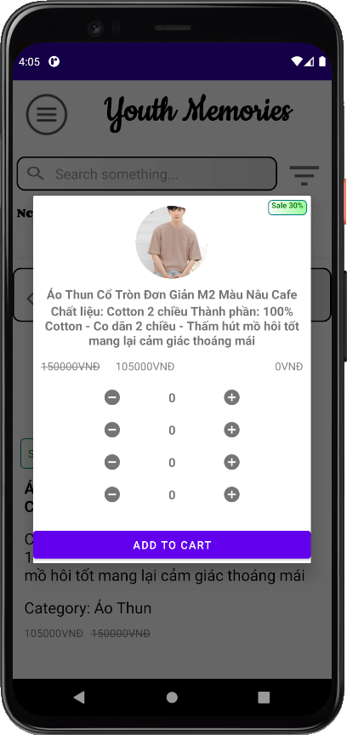

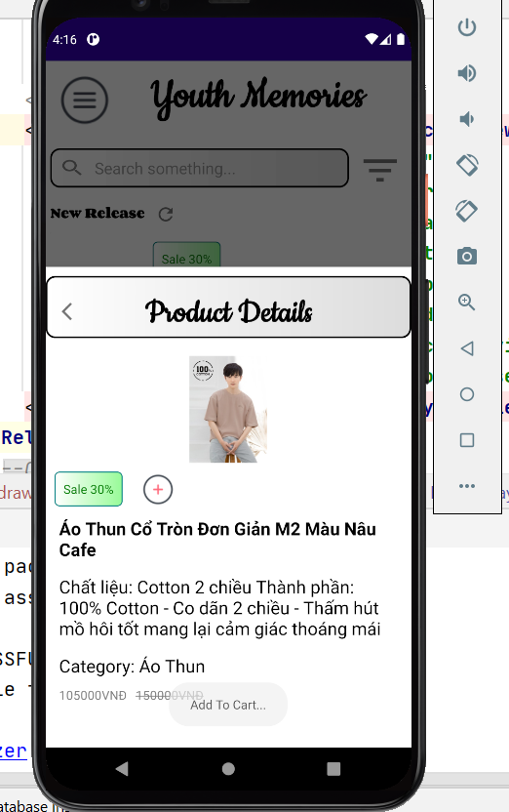

Thêm các sản phẩm vào trong giỏ hàng bằng cách chọn size và nhấn button ADD TO CART

**7.Trang Giỏ Hàng (Cart)**

Nút thanh toán giỏ hàng (Pay) chỉ thanh toán khi có sản phẩm trong giỏ hàng

Có thể thêm nhiều sản phầm vào giỏ hàng cùng 1 lúc

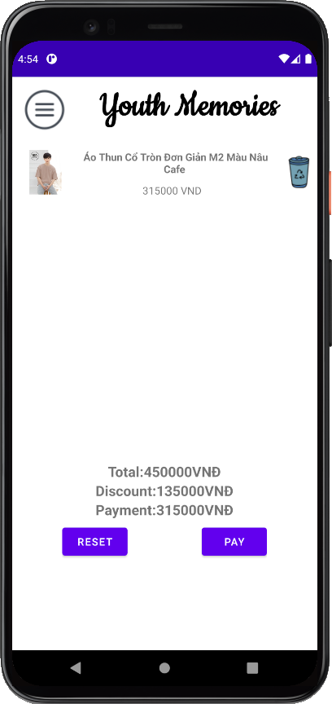

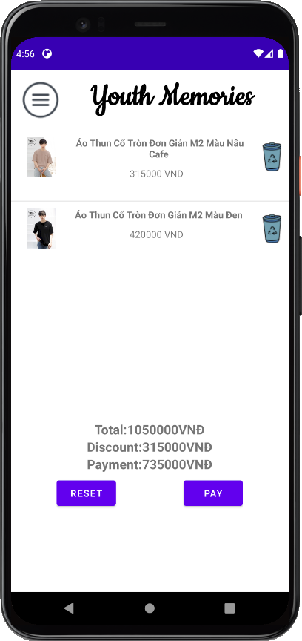

Xóa hết tất cả sản phẩm

Xóa từng sản phẩm

Nhấn Button Reset trong giỏ hàng cho phép xóa hết sản phẩm của giỏ hàng hiện tại. Nhóm có thể xóa từng sản phẩm bằng cách click vào biểu tượng thùng rác bên cạnh sản phẩm.

Thay đổi số lượng đặt sản phẩm bằng cách nhấn vào sản phẩm để xem chi tiết đặt hàng

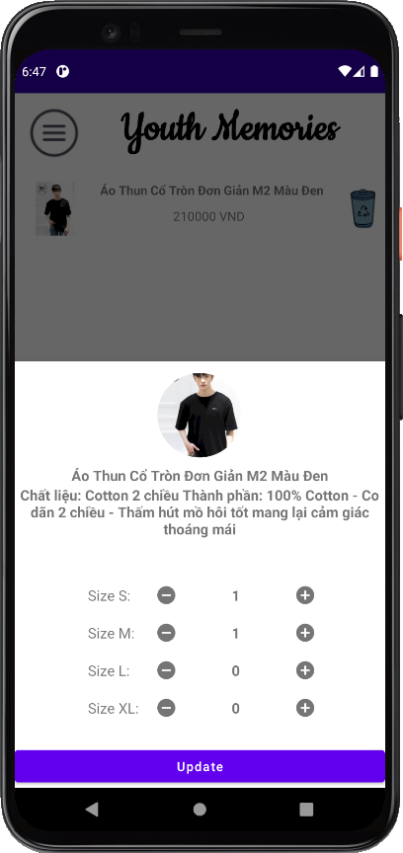

Nhấn Button Update cập nhật giá tiền 1 cách tự động khi tăng giảm sản phẩm theo nhu cầu

Bấm Thanh Toán (Pay) giỏ hàng khi trang có ít nhất 1 món trong giỏ hàng.

Sau khi xác nhận chắc chắn đặt nhấn Yes để hoàn tất mua hàng

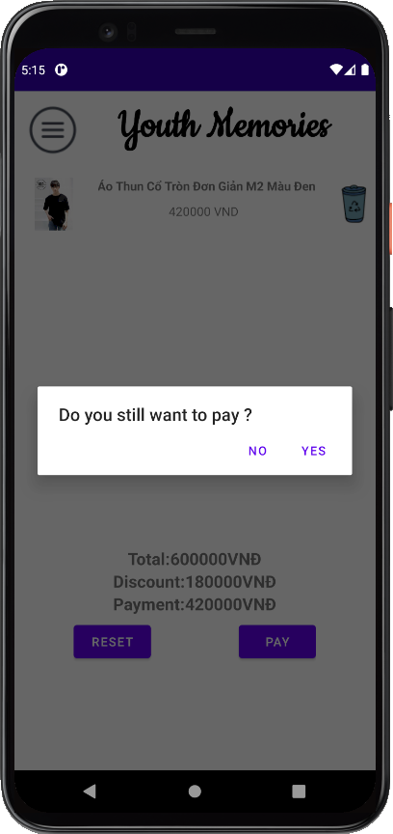

**8. Thông tin khách hàng (User Profile):**

Thay đổi mật khẩu

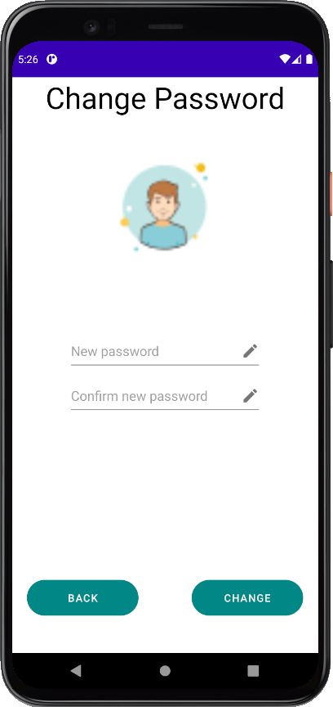

* Khách hàng có thể thay đổi thông tin dựa theo nhu cần của bản thân. Có 2 chức năng thay đổi thông tin để khách hàng dễ dàng thay đổi.

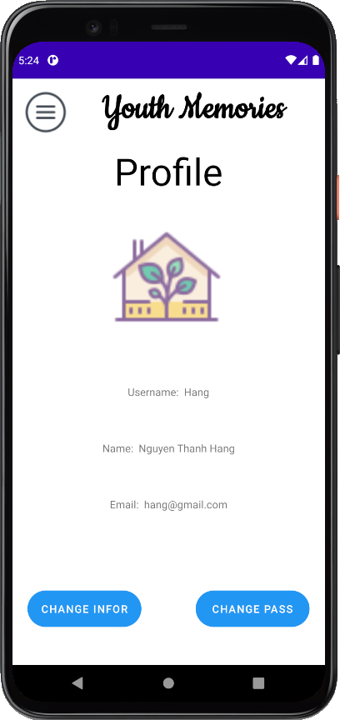

Thay đổi thông tin người dùng

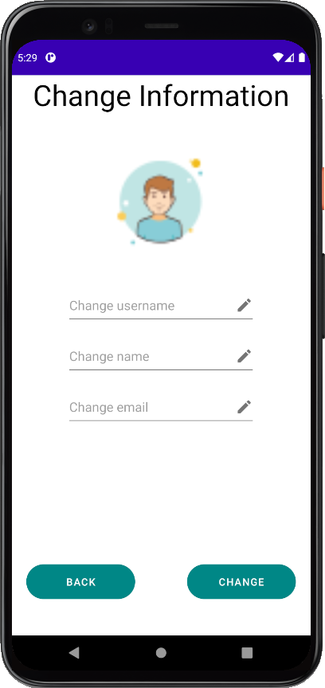

* Tùy vào mục đích muốn thay đổi thông tin tài khoản hoặc mật khẩu, nhấn Change để hoàn tất quá trình thay đổi cập nhật